ŠILUTÉS R. JUKNAIČIŲ PAGRINDINÉS MOKYKLOS DIREKTORIUS

ĮSAKYMAS

DÉL PRIVAČIŲ INTERESŲ DEKLARAVIMO

2022 m. rugpjūčio 31 d. Nr. V1-70

Vadovaudamasi Lietuvos Respublikos vietos savivaldos įstatymo 20 straipsnio 2 dalies 11 punktu, 4 dalimi, Lietuvos Respublikos viešųjų ir privačių interesų derinimo įstatymo 4 straipsniu ir 22 straipsnio 1 dalies 2 punktu, 2 dalimi:
- T v i r t i n u darbuotojų, kurie privalo deklaruoti privačius interesus, sąrašą: Povilas Barkauskas, atsakingas už skaitmeninių IT priemonių pirkimus,
Salomêja Domarkienć, mokyklos viešųjų pirkimų komisijos sekretorë;
Dalia Palamarčiukienë, pirkimų organizatorë, mokyklos viešųjų pirkimų komisijos narë;
Gitana Pociutë, direktoriaus pavaduotoja ugdymui, viešųjų pirkimų iniciatoré;
Jūratë Šukienë, direktoriaus pavaduotoja ugdymui, viešųjų pirkimų iniciatorë; Birutê Toleikienê, mokyklos viešųjų pirkimų komisijos narë;
Birutë Verbuvienê, mokyklos viešųjų pirkimų komisijos narė;
Meilë Żadeikienë, atsakinga už vadovêlių įsigijimą ir laikraščių prenumeratą.

- N u r o d a u asmenims, nurodytiems 1 punkte, pateikti, tikslinti ar papildyti Privačiq interesų deklaracijas elektroninêmis priemonêmis per PINREG sistemą.

- N u r o d a u šį įsakymą skelbti viešai.

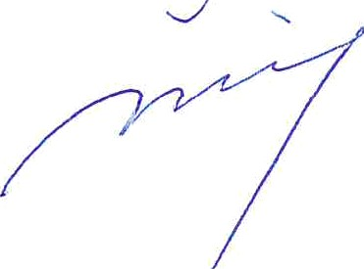
Direktorë Violeta Šimelionienë

